报考中国东方航空股份有限公司飞行学员登记表

姓 名 |  |  |  |  | 性 别 |  |  |  |  | 民族 |  |  |  |  | 一寸  免冠  彩色  照片
出 生  年 月 |  |  |  |  | 政 治  面 貌 |  |  |  |  | 联系  电话
身份证号
家庭住址
父亲  姓名 |  |  | 年龄 |  |  | 政治  面貌 |  |  |  | 联系电话
母亲  姓名 |  |  | 年龄 |  |  | 政治  面貌 |  |  |  | 联系电话
学  校  意  见 | 1.语数填写平时成绩。  2.外语、选考科 目填写已取得的高考最高分。 |  |  | 语文  (150) |  | 数学(150) |  |  | 英语(150) | 选考科目 |  |  |  |  |  | 班主任签名
学  校  意  见 | 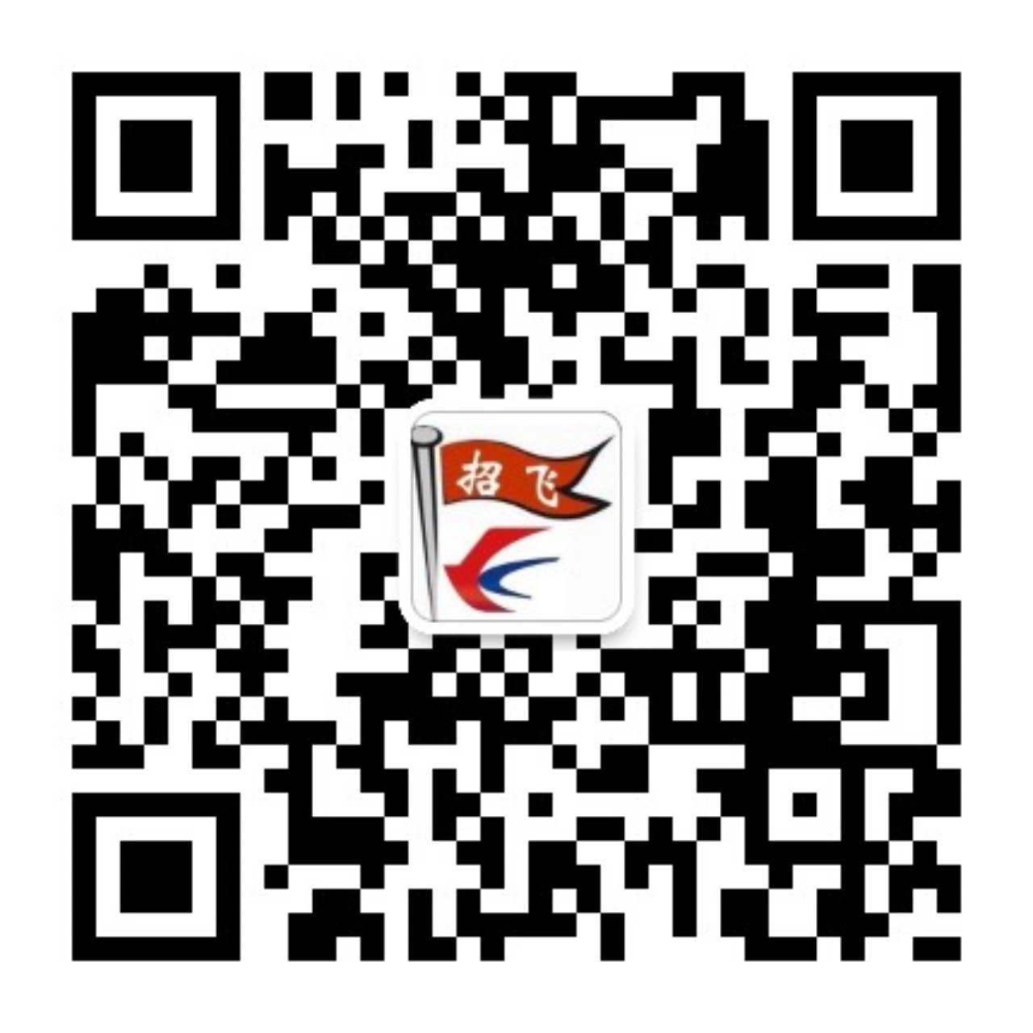 学校（盖章）  年 月 日
考  生  须  知 | 1．高中应届毕业生由班主任填写平时成绩及选考科目高考成绩。  2．报考学生经所在学校同意并盖章后，按照东航招生简章通知时间和地点就近自行前往参加报名初检及面试，初检及面试一般在半天内即可完成。  3．参加报名面试学生应持本人身份证或户口本原件及复印件、高二年级期终考试成绩单、10月选考科目成绩单、一寸免冠彩色照片1张。  4. 考生凭此表参加初检及面试（此表可复印）。考生可扫描上方二维码关注“东航招飞招飞招乘”微信公众号了解东航招飞的动态信息。
东  航  填  写 | 身 高 |  |  | 厘米 |  |  |  |  |  | 医生签字
东  航  填  写 | 体 重 |  |  | 公斤
东  航  填  写 | 视 力 |  |  | 左： |  |  |  |  |  | 医生签字
东  航  填  写 |  |  |  | 右：
东  航  填  写 | 其 他 |  |  | □无、□Ⅰ°、□Ⅱ°、□Ⅲ°下蹲功能不全
东  航  填  写 | 综 合  意 见 |  |  | 合格： |  |  |  |  |  | 不合格：
东航浙江招飞制

